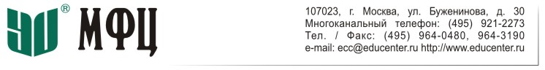

Памятка

Курсы «Налоговое консультирование» и «Налоговый юрист»

Документы принимаются только в полном объеме по списку.
- для слушателей дистанционной формы обучения необходимо прислать оригиналы и копии почтовым письмом на адрес АНО «ИДПО МФЦ»: 107023, г. Москва, ул. Буженинова, д. 30, стр. 1;

- для слушателей очной формы достаточно принести оригиналы и копии в первый день обучения в АНО «ИДПО МФЦ» кабинет 310.
НЕОБХОДИМЫЕ ДОКУМЕНТЫ:
- заявление на зачисление в число слушателей института и согласие на обработку персональных данных (Заявление МФЦ) ЗАЯВЛЕНИЕ НЕОБХОДИМО ПРЕДОСТАВИТЬ В ОРИГИНАЛЕ, НЕ В СКАНЕ!
- копия диплома об образовании;
- при смене фамилии необходимо предоставить копию свидетельства о заключении/расторжении брака.

